## **План тестування**

Під час тестування, будемо використувувати різні функціальні можливості програми та порівнювати графічний результат з очікуваним.

1. Тестування початкового екрану
   1. Натискання кнопки «старт»
2. Тестування виділення чисел та стрілок
   1. Виділення стрілок з пустою клітинкою
   2. Виділення стрілок з заповненою клітинкою
   3. Виділення чисел
3. Тестування розставлення стрілок
   1. Розставлення стрілки в пусту клітинку
   2. Зміна напрямку стрілки
   3. Видалення стрілки
4. Тестування кнопки перевірки результатів та генерації нового поля
   1. Кнопка генерації нового поля з частково заповненим полем
   2. Кнопка перевірки результатів з неправильним розташуванням стрілок
   3. Кнопка перевірки результатів з правильним розташуванням стрілок
5. Тестування повідомлень у кінці грі
   1. Повернення до гри
   2. Вихід з гри

## **Приклади тестування**

Проведемо випробування та задокументуємо результати у таблицях та рисунках.

Таблиця a.1 ‑ Приклад роботи програми напочатку гри

|  |  |
| --- | --- |
| Мета тесту | Перевірити можливість почати гру |
| Початковий стан програми | Відкрите вікно з початковим повідомленням |
| Вхідні дані | - |
| Схема проведення тесту | Натискання кнопки «старт» |
| Очікуваний результат | Початок гри |
| Стан програми після проведення випробувань | Вікно програми з пустим ігровим полем |

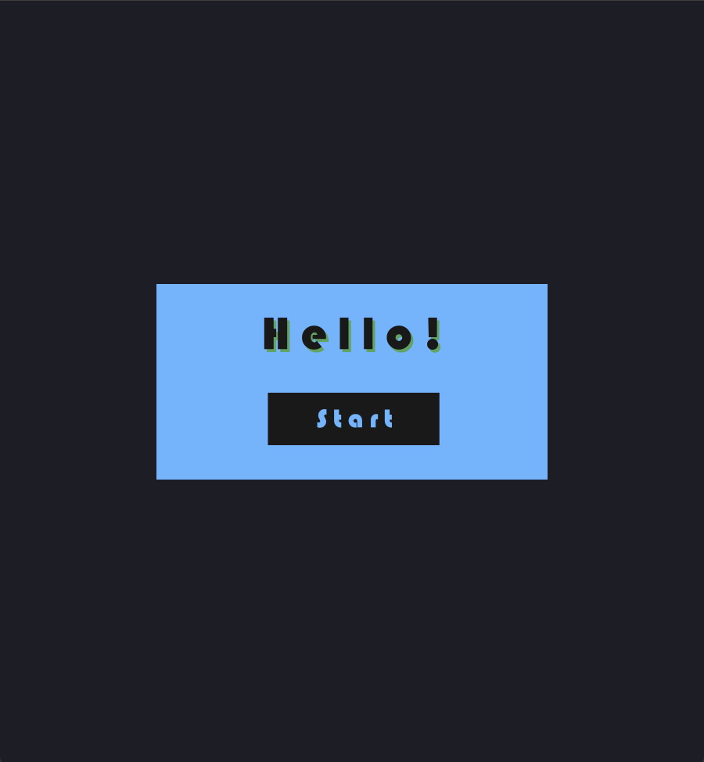

Рисунок a.1.1 до проведення тесту a.1

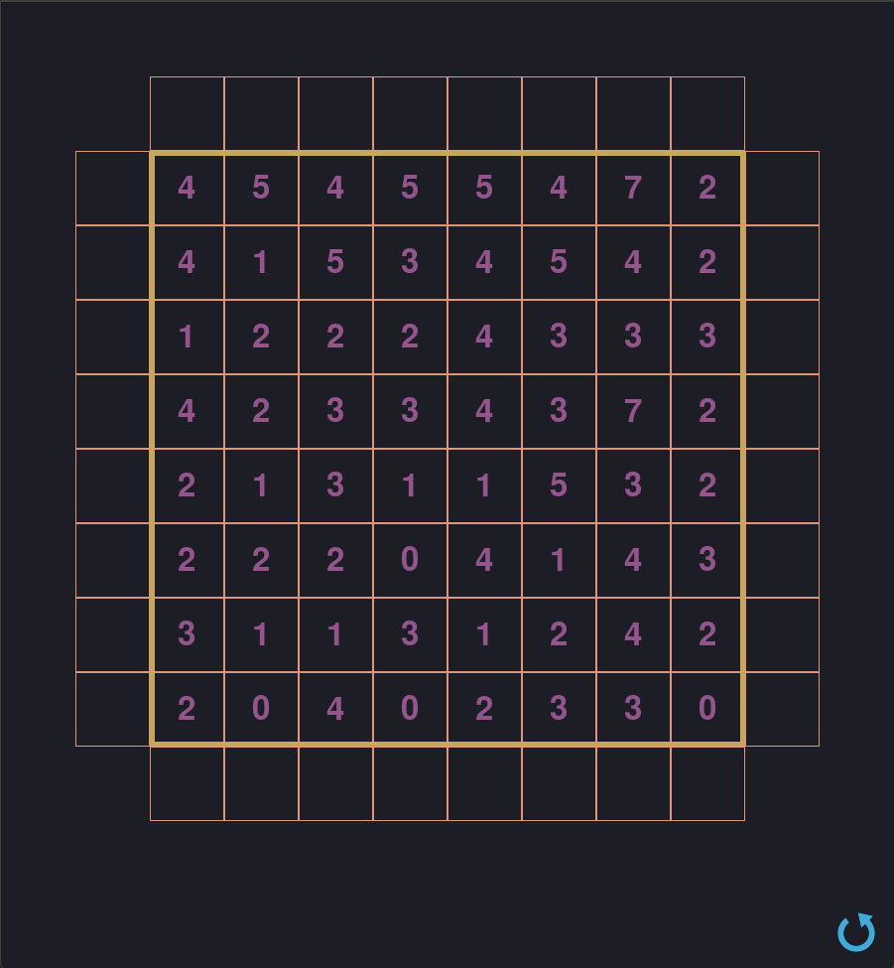

Рисунок a.1.2 після проведення тесту a.1

Таблиця б.1 ‑ Приклад роботи програми під час виділення стрілок з пустою клітинкою

|  |  |
| --- | --- |
| Мета тесту | Перевірити можливість виділення стрілки |
| Початковий стан програми | Відкрите вікно з програми з пустим ігровим полем |
| Вхідні дані | - |
| Схема проведення тесту | ЛКМ на один з квадратів, де розташовуються стрілки |
| Очікуваний результат | Виділена клітинка, з додатковими кнопками розташування стрілки з поміж можливих напрямків |
| Стан програми після проведення випробувань | Виділена клітинка, з кнопками розташування стрілок з правильним набором напрямків |

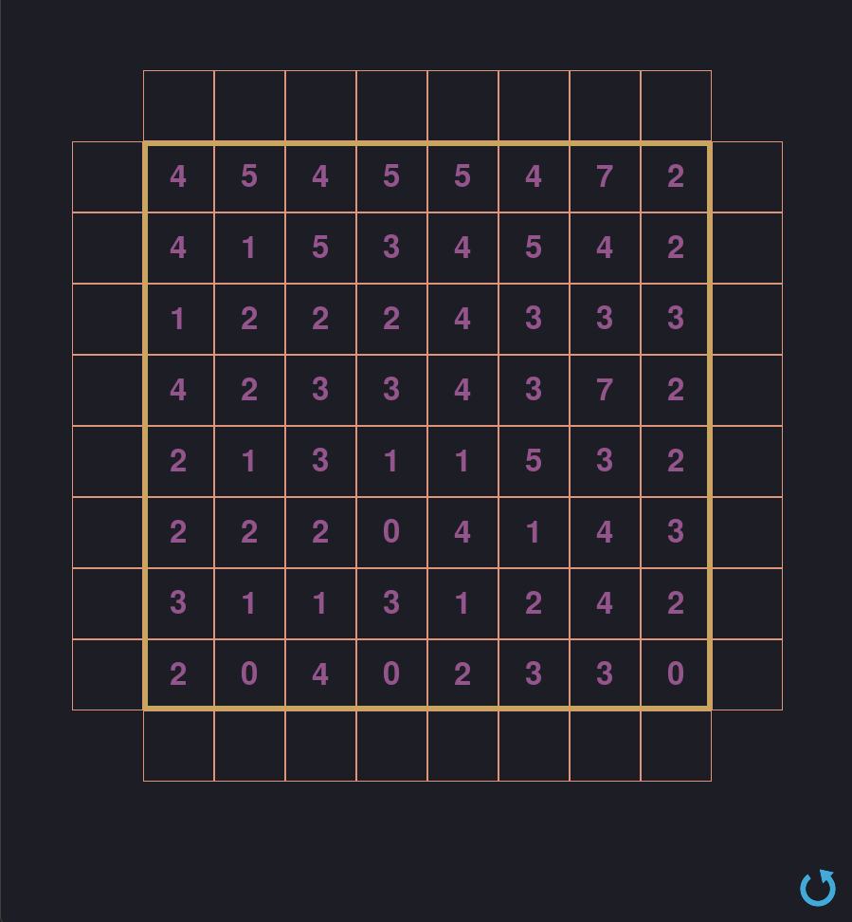

Рисунок б.1.1 до проведення тесту б.1

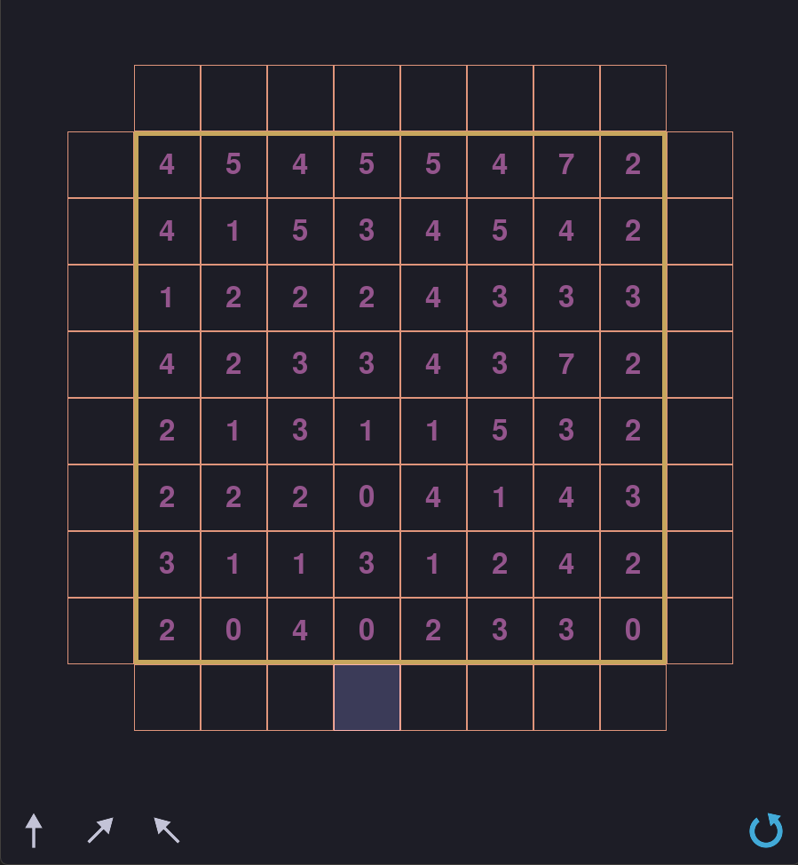

Рисунок б.1.2 після проведення тесту б.1 (виділення не кутового положення стрілки)

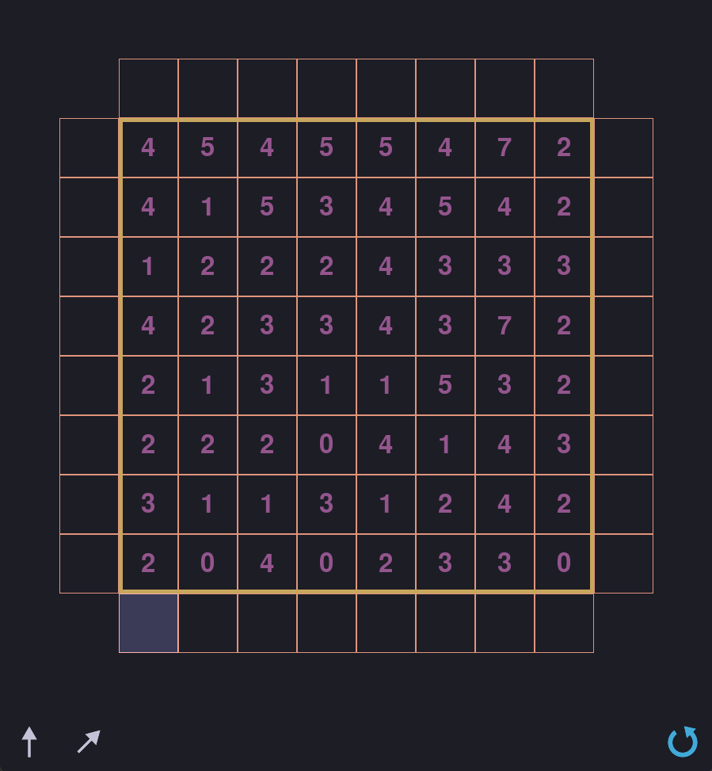

Рисунок б.1.2 після проведення тесту б.1 (виділення кутового положення стрілки)

Таблиця б.2 ‑ Приклад роботи програми під час виділення стрілок з заповненою клітинкою

|  |  |
| --- | --- |
| Мета тесту | Перевірити можливість виділення стрілки |
| Початковий стан програми | Відкрите вікно з програми з часткового заповненим ігровим полем |
| Вхідні дані | - |
| Схема проведення тесту | ЛКМ на один з квадратів, де розташована стрілка |
| Очікуваний результат | Виділена клітинка, з додатковими кнопками розташування стрілки з поміж можливих напрямків, кнопка видалення стрілки виділення відповідних клітинок з числами до яких напрямлена стрілка |
| Стан програми після проведення випробувань | Виділена клітинка, з кнопками розташування стрілок з правильним набором напрямків та кнопка видалення стрілки, виділення відповідних клітинок з числами до яких напрямлена стрілка |

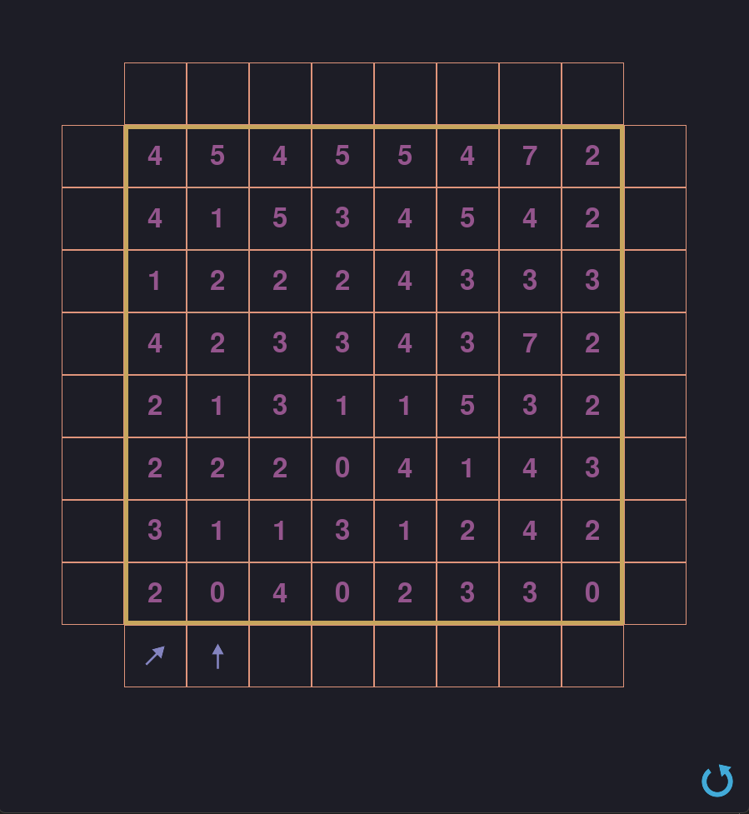

Рисунок б.2.1 до проведення тесту б.2

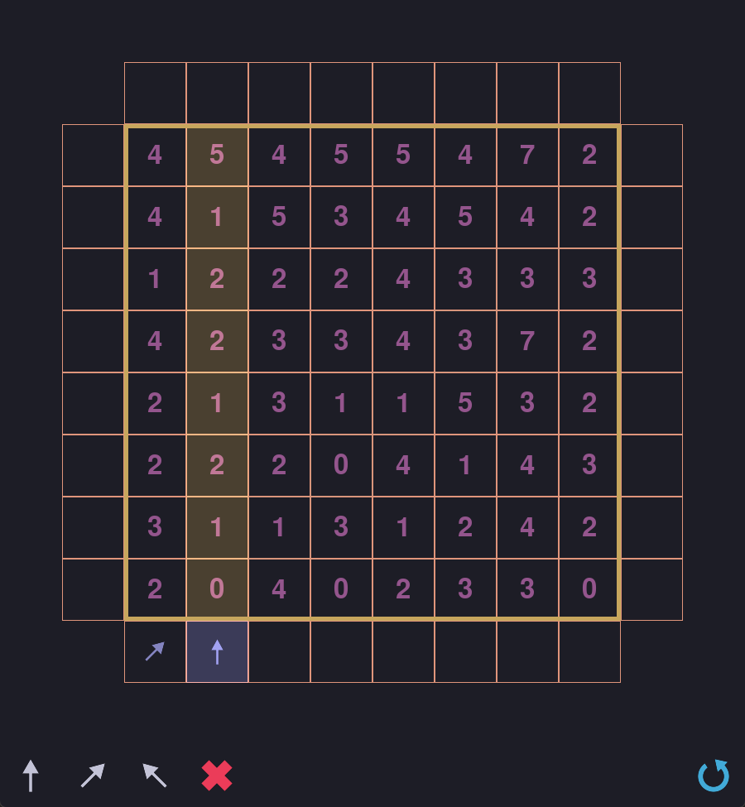

Рисунок б.2.2 після проведення тесту б.2 (виділення не діагональної стрілки)

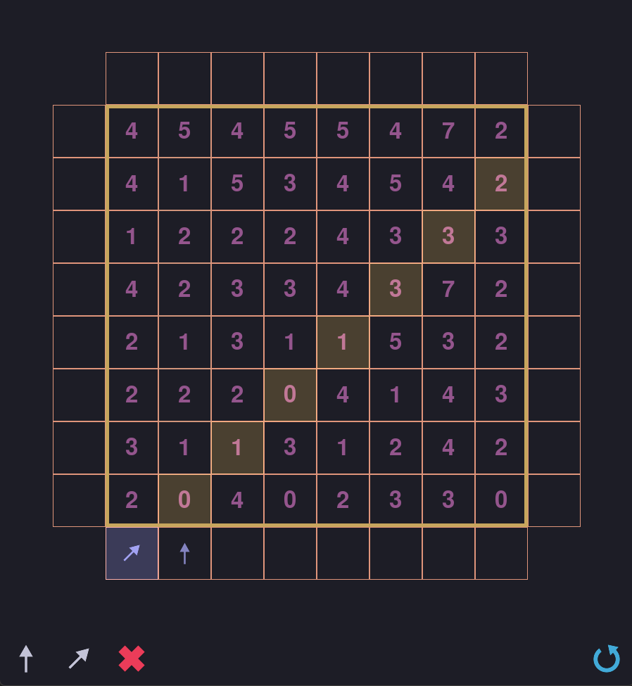

Рисунок б.2.3 після проведення тесту б.2 (виділення діагональної стрілки)

Таблиця б.3 ‑ Приклад роботи програми під час виділення клітинки з числом

|  |  |
| --- | --- |
| Мета тесту | Перевірити можливість виділення чисел |
| Початковий стан програми | Відкрите вікно з програми з часткового заповненим ігровим полем |
| Вхідні дані | - |
| Схема проведення тесту | ЛКМ на один з квадратів, де розташоване число |
| Очікуваний результат | Виділена клітинка числа, з додатковим виділенням стрілок, що напрямлені до цього числа |
| Стан програми після проведення випробувань | Виділена клітинка числа, з додатковим виділенням стрілок, що напрямлені до цього числа |

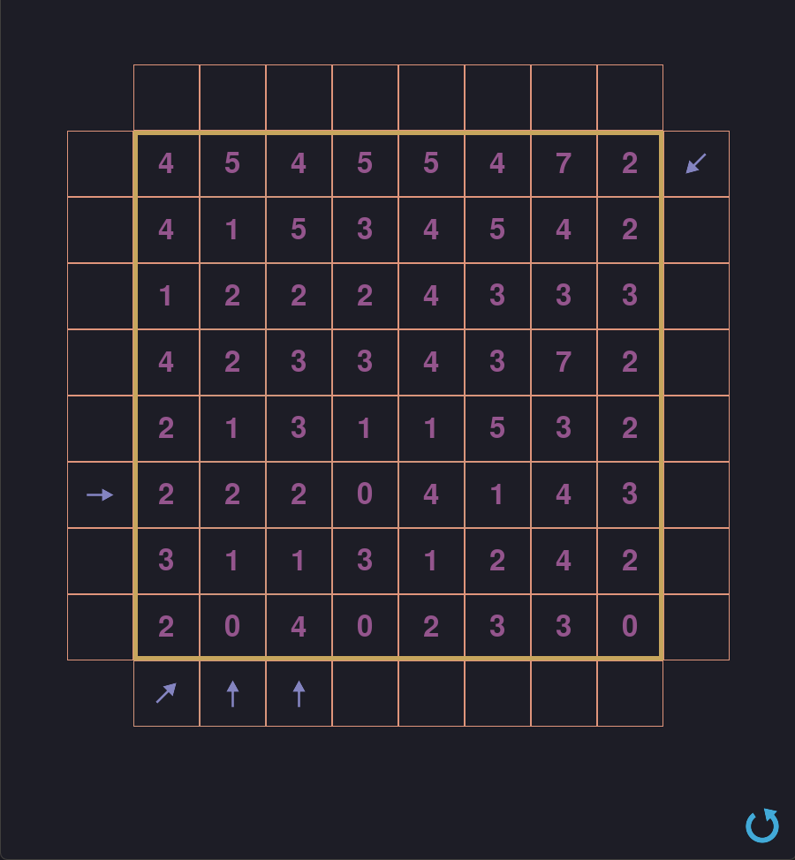

Рисунок б.3.1 до проведення тесту б.3

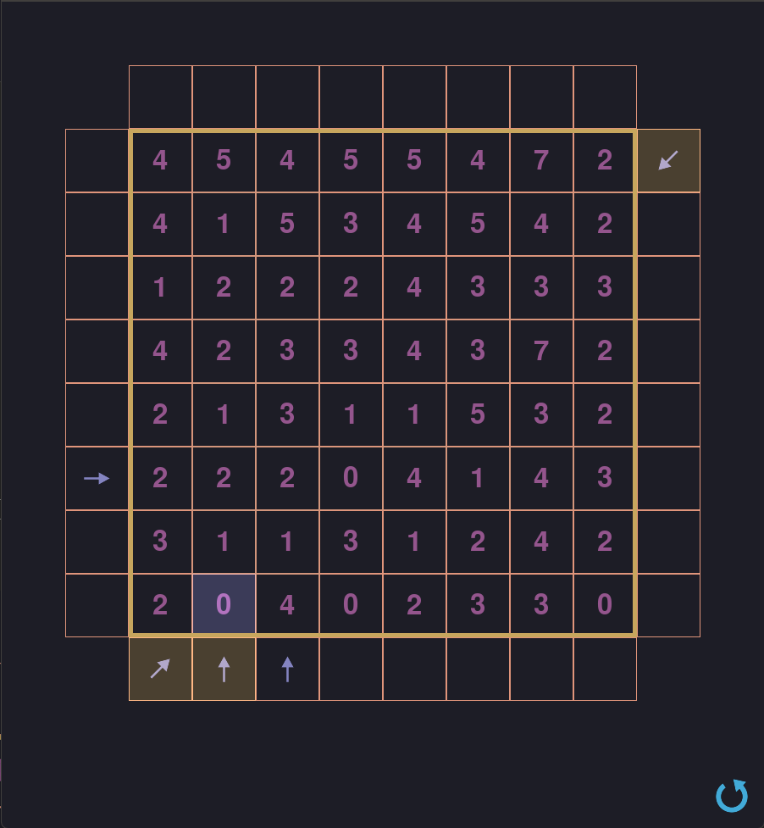

Рисунок б.3.2 після проведення тесту б.3

Таблиця в.1 ‑ Приклад роботи програми під час розташування стрілки до пустої клітинки

|  |  |
| --- | --- |
| Мета тесту | Перевірити можливість розташування стрілок |
| Початковий стан програми | Відкрите вікно з програми з часткового заповненим або пустим ігровим полем |
| Вхідні дані | Виділена пуста клітинка, де розташувуються стрілки |
| Схема проведення тесту | ЛКМ на одну з іконок стрілки у нижньому кутку вікна програми |
| Очікуваний результат | Виділена, заповнена клітинка стрілки з додатковою кнопкою видалення стрілки та виділенням відповідних клітинок з числами |
| Стан програми після проведення випробувань | Виділена, заповнена клітинка стрілки з додатковою кнопкою видалення стрілки та виділенням відповідних клітинок з числами |

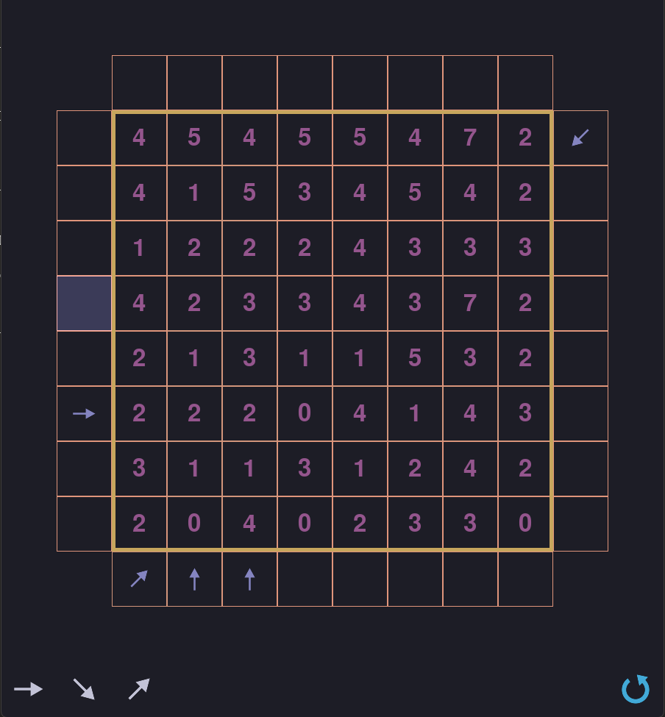

Рисунок в.1.1 до проведення тесту в.1

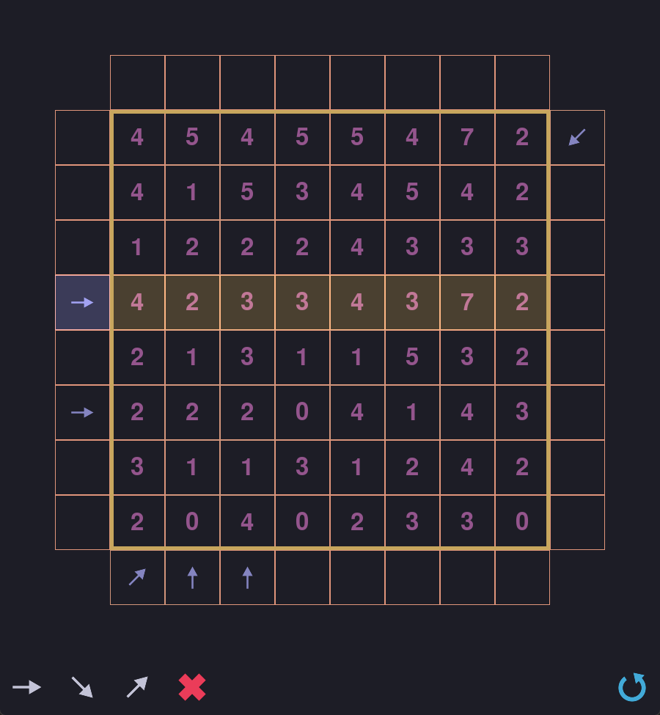

Рисунок в.1.2 після проведення тесту в.2

Таблиця в.2 ‑ Приклад роботи програми під час розташування стрілки до заповненої клітинки

|  |  |
| --- | --- |
| Мета тесту | Перевірити можливість розташування стрілок |
| Початковий стан програми | Відкрите вікно з програми з часткового заповненим або пустим ігровим полем |
| Вхідні дані | Виділена заповнена клітинка, де розташувуються стрілки |
| Схема проведення тесту | ЛКМ на одну з іконок стрілки у нижньому кутку вікна програми, що відрізняється за напрямком |
| Очікуваний результат | Виділена, заповнена клітинка стрілки, з зміненим напрямком, з додатковою кнопкою видалення стрілки та виділенням відповідних клітинок з числами |
| Стан програми після проведення випробувань | Виділена, заповнена клітинка стрілки, з зміненим напрямком, з додатковою кнопкою видалення стрілки та виділенням відповідних клітинок з числами |

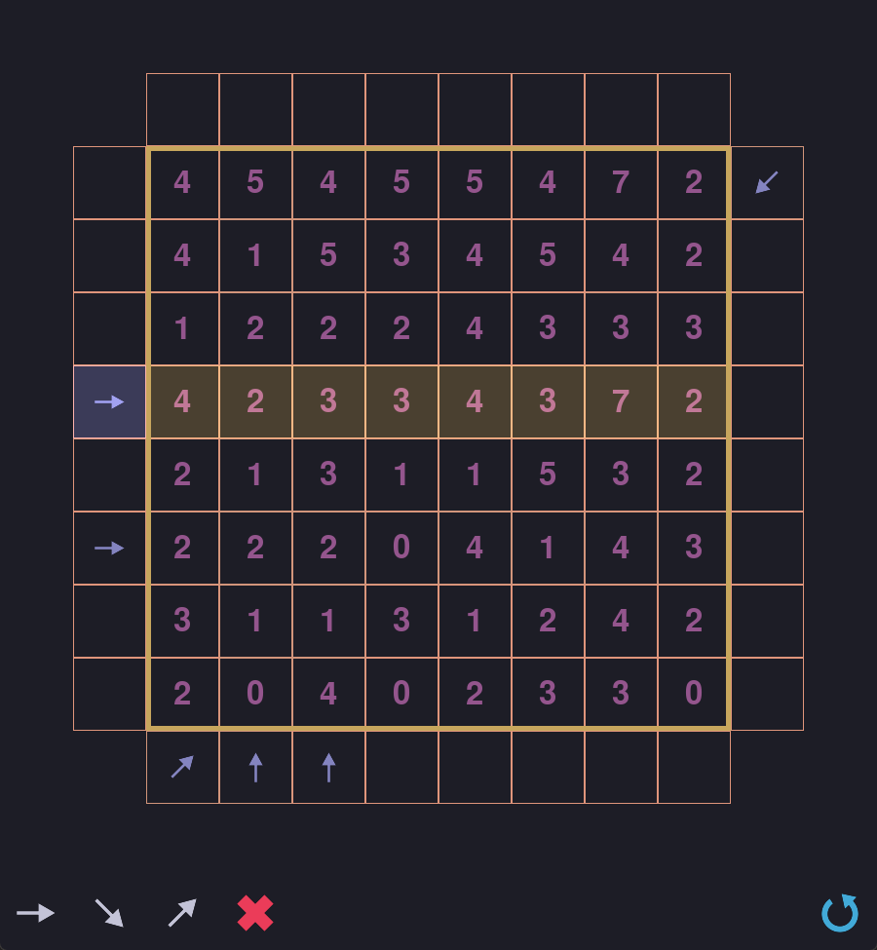

Рисунок в.2.1 до проведення тесту в.2

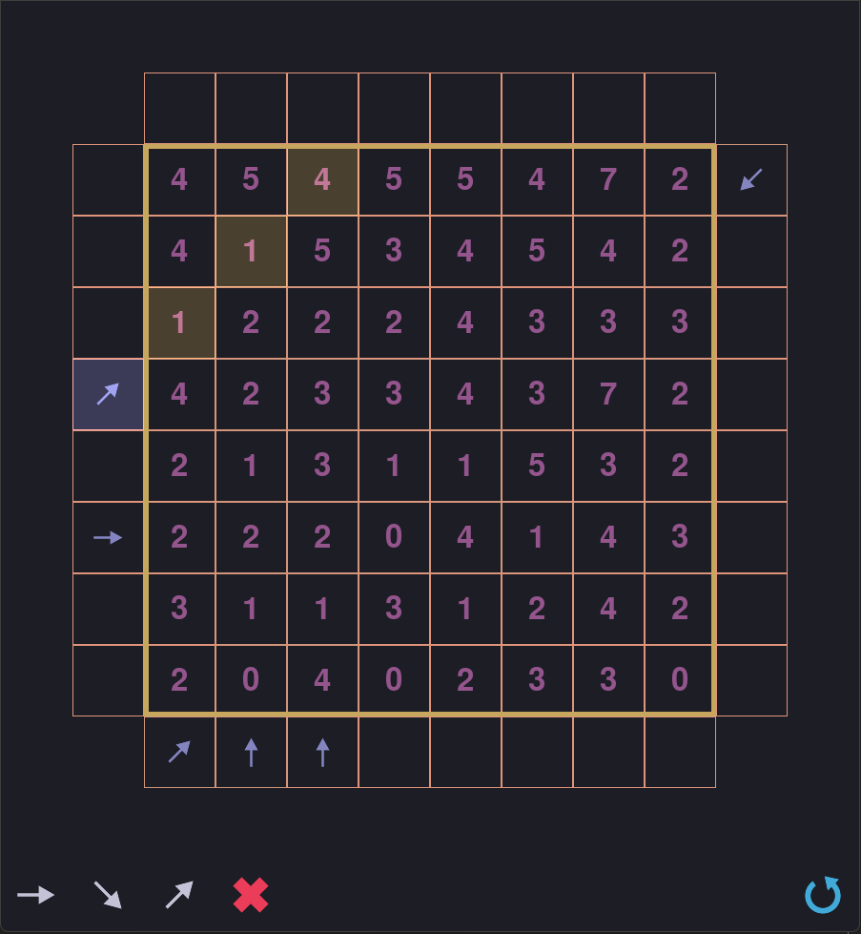

Рисунок в.2.2 після проведення тесту в.2

Таблиця в.3 ‑ Приклад роботи програми під час видалення стрілки

|  |  |
| --- | --- |
| Мета тесту | Перевірити можливість видаляти стрілки |
| Початковий стан програми | Відкрите вікно з програми з часткового заповненим полем |
| Вхідні дані | Виділена заповнена клітинка, де розташувуються стрілки |
| Схема проведення тесту | ЛКМ на одну з іконок у вигляді «х» у нижньому кутку вікна програми |
| Очікуваний результат | Виділена, пуста клітинка стрілки, без додаткових кнопок у нижньому кутку |
| Стан програми після проведення випробувань | Виділена, пуста клітинка стрілки, без додаткових кнопок у нижньому кутку |

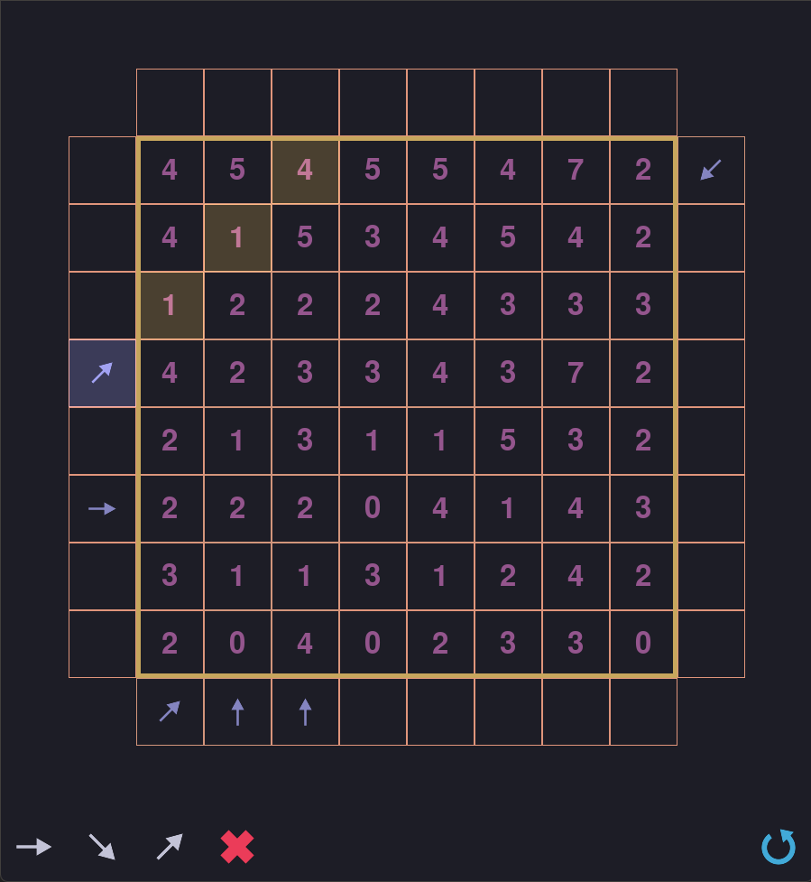

Рисунок в.3.1 до проведення тесту в.3

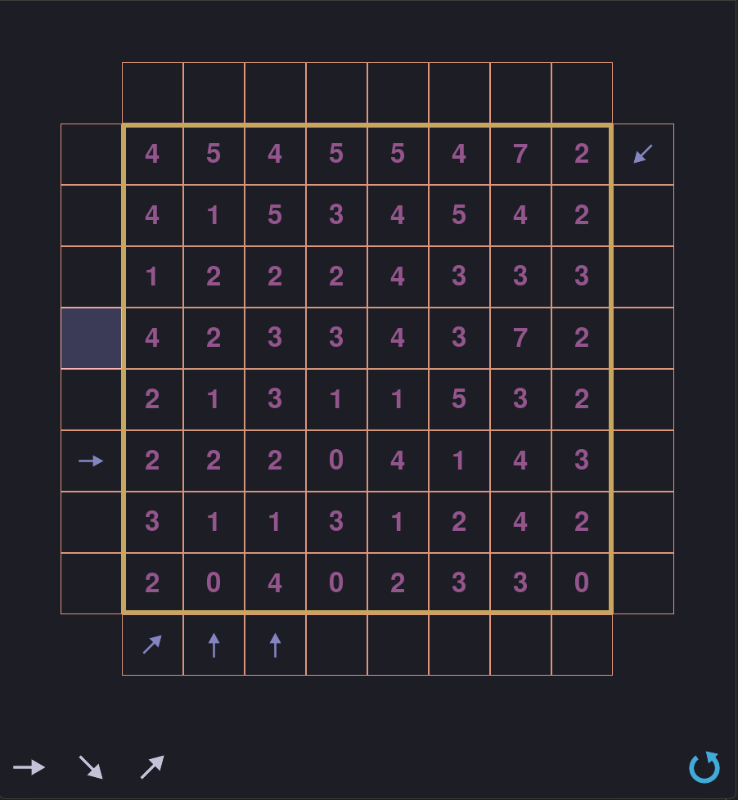

Рисунок в.3.2 до проведення тесту в.3

Таблиця г.1 ‑ Приклад роботи програми під час генерації нового поля

|  |  |
| --- | --- |
| Мета тесту | Перевірити можливість генерувати нове ігрове поле |
| Початковий стан програми | Відкрите вікно з програми з часткового заповненим полем |
| Вхідні дані | - |
| Схема проведення тесту | ЛКМ на кнопку генерації нового поля у нижньому кутку вікна програми |
| Очікуваний результат | Пусте ігрове поле |
| Стан програми після проведення випробувань | Пусте ігрове поле без виділення та жодного додаткового функціоналу |

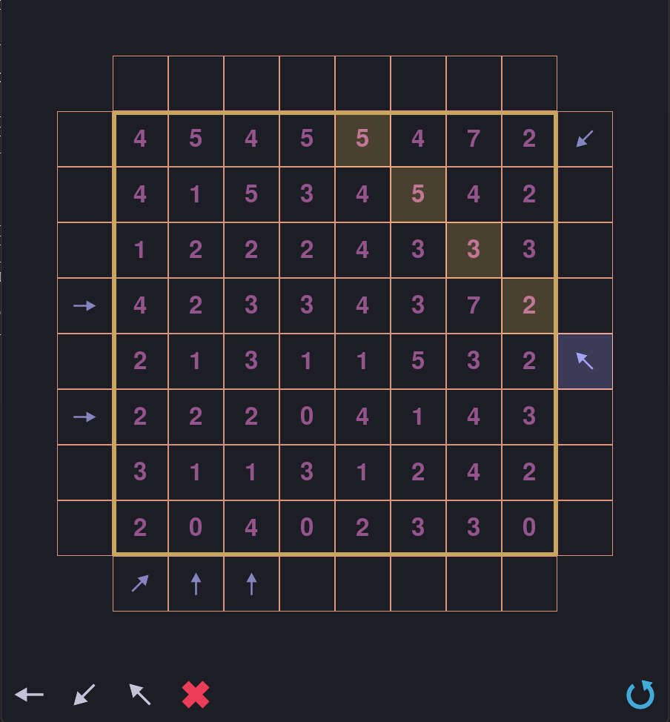

Рисунок г.1.1 до проведення тесту г.1

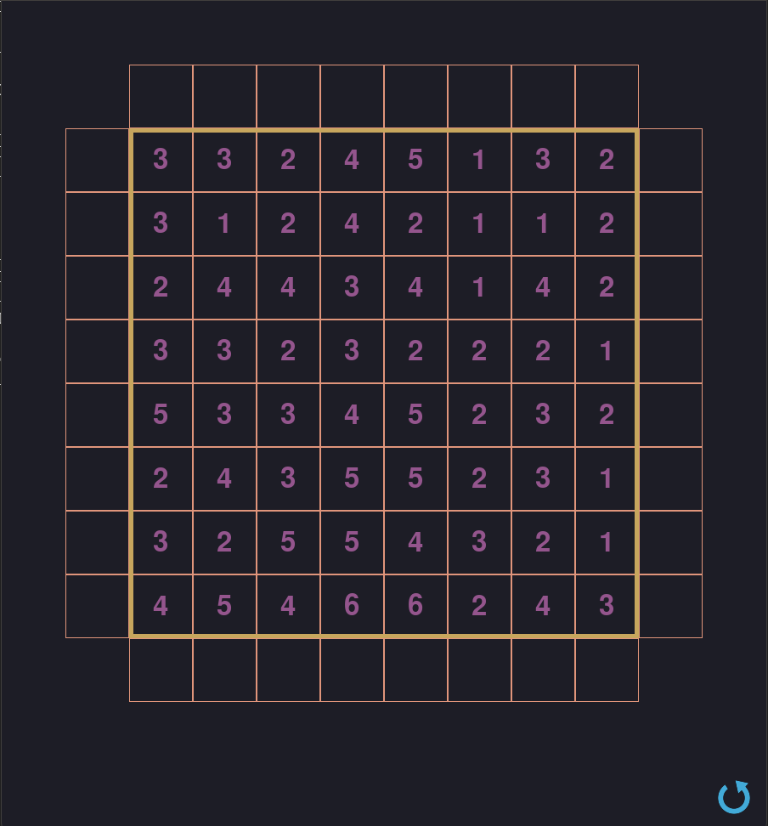

Рисунок г.1.2 після проведення тесту г.1

Таблиця г.2 ‑ Приклад роботи програми під час перевірки неправильних результатів гри

|  |  |
| --- | --- |
| Мета тесту | Перевірити правильність перевірки результатів |
| Початковий стан програми | Відкрите вікно з програми з заповненим полем |
| Вхідні дані | Хоча б одне число у клітинці не співпадаю чисельно з кількістю стрілок, що напрямлені до цієї клітинки |
| Схема проведення тесту | ЛКМ на кнопку перевірки результатів |
| Очікуваний результат | Повідомлення про неправильний результат гри |
| Стан програми після проведення випробувань | Повідомлення про неправильний результат гри |

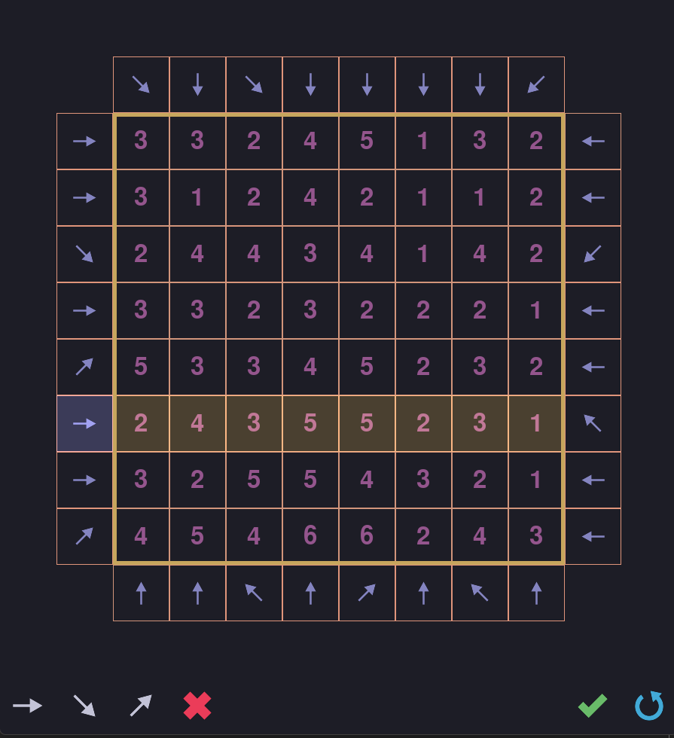

Рисунок г.2.1 до проведення тесту г.1



Рисунок г.2.2 після проведення тесту г.2

Таблиця г.3 ‑ Приклад роботи програми під час перевірки правильних результатів гри

|  |  |
| --- | --- |
| Мета тесту | Перевірити можливість коректно перевіряти результати гри |
| Початковий стан програми | Відкрите вікно з програми з повністю заповненим полем |
| Вхідні дані | Всі клітинки з числами співпадаю чисельно з кількістю стрілок, що напрямлені до цих клітинок |
| Схема проведення тесту | ЛКМ на кнопку перевірки результатів |
| Очікуваний результат | Повідомлення про правильний результат гри |
| Стан програми після проведення випробувань | Повідомлення про правильний результат гри |

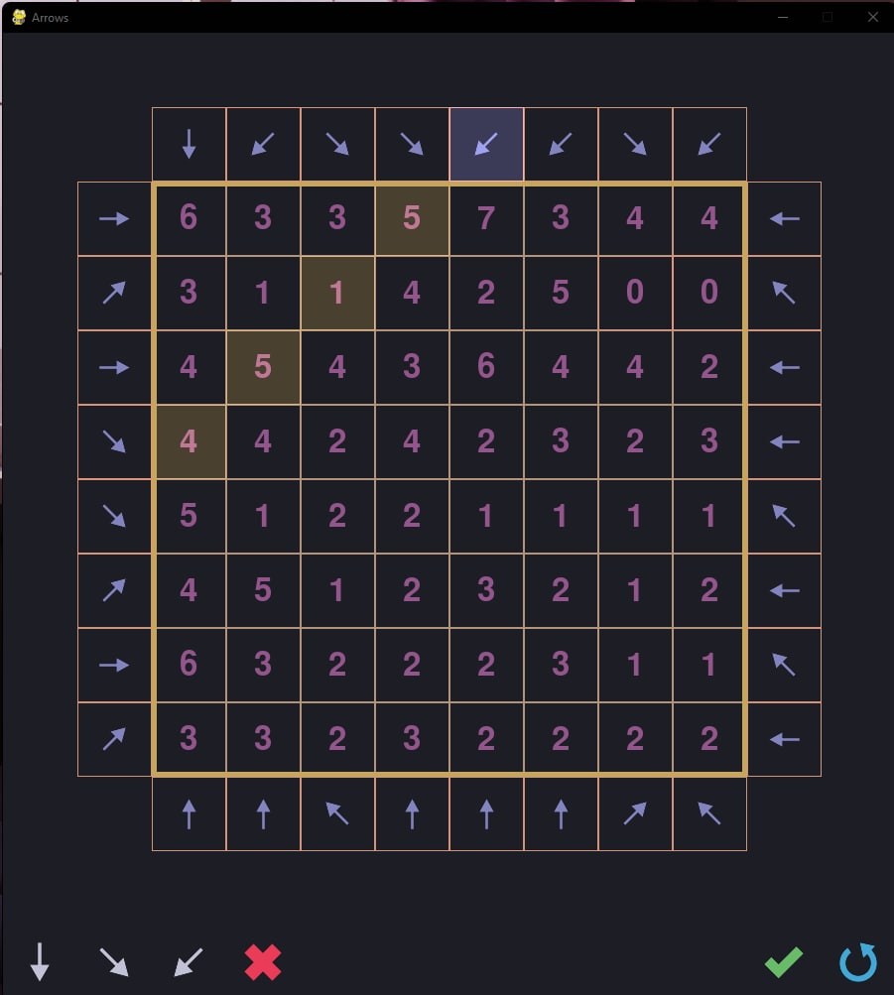

Рисунок г.3.1 до проведення тесту г.3

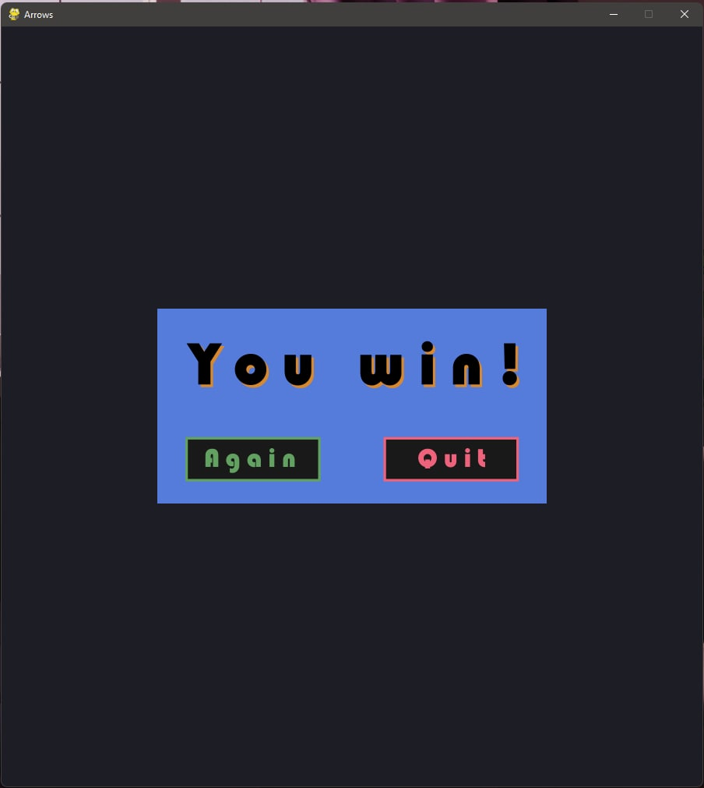

Рисунок г.3.2 після проведення тесту г.3

Таблиця д.1 ‑ Приклад роботи програми у кінці гри, при натисканні кнопки повернення до гри

|  |  |
| --- | --- |
| Мета тесту | Перевірити можливість продовжувати гру, після перевірки результатів |
| Початковий стан програми | Відкрите вікно з повідомленям про результат гри |
| Вхідні дані | - |
| Схема проведення тесту | Натискання на кнопку «continue» або «again» |
| Очікуваний результат | У випадку натискання кнопки «continue» - не змінене поле з виділеням клітинок з числами, що не співпадають. У випадку натискання кнопки «again» - нове пусте поле |
| Стан програми після проведення випробувань | У випадку натискання кнопки «continue» - не змінене поле з виділеням клітинок з числами, що не співпадають. У випадку натискання кнопки «again» - нове пусте поле |

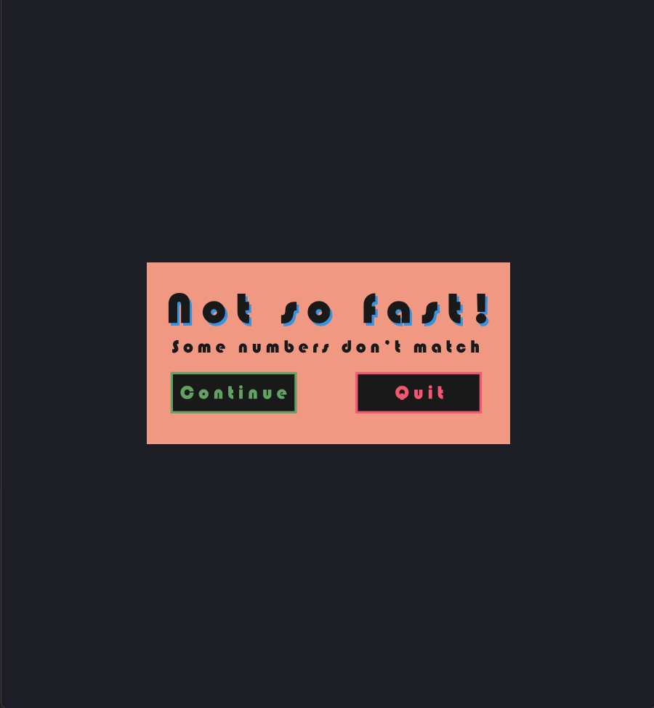

Рисунок д.1.1 до проведення тесту д.1 (неправильний результат гри)

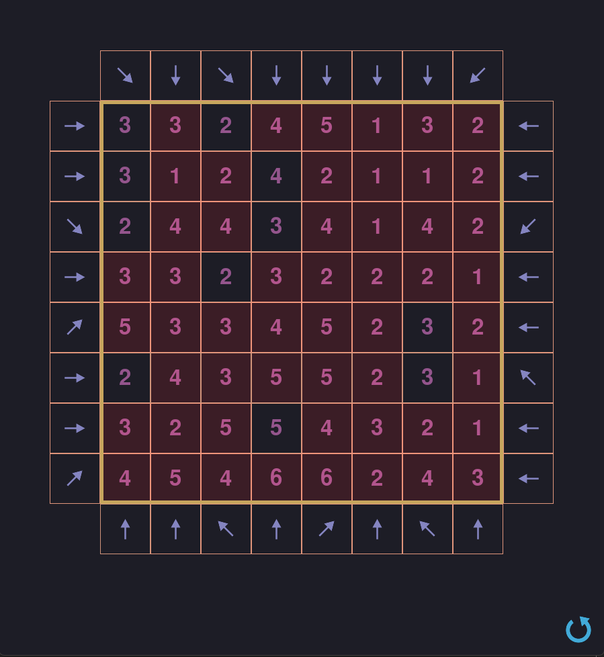

Рисунок д.1.2 після проведення тесту д.1 (неправильний результат гри)

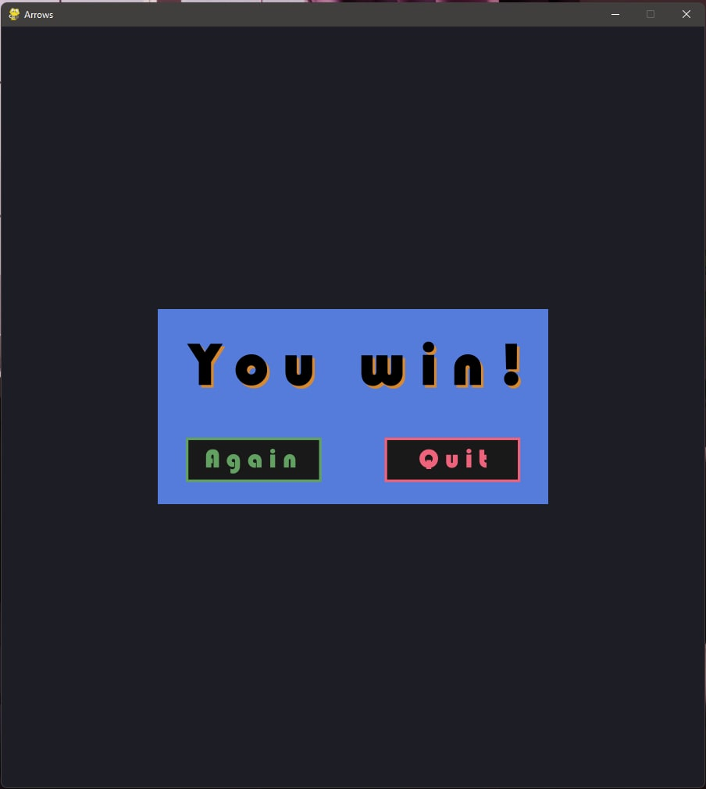

Рисунок д.1.3 до проведення тесту д.1 (правильний результат гри)

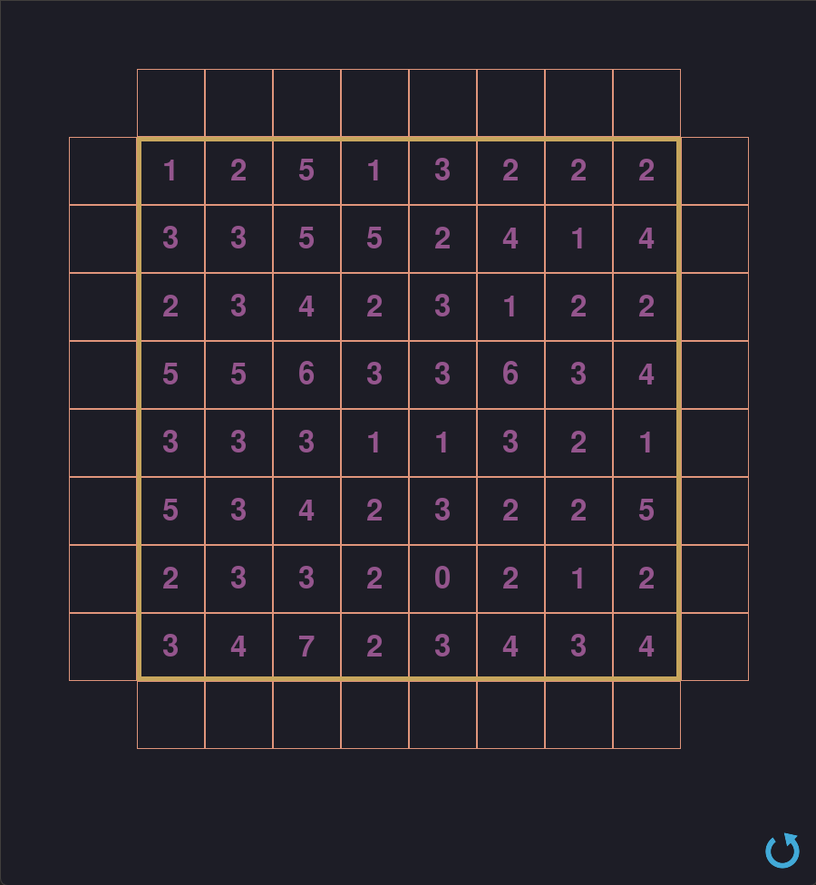

Рисунок д.1.4 після проведення тесту д.1 (правильний результат гри)

Таблиця д.2 ‑ Приклад роботи програми у кінці гри, при натисканні кнопки виходу з гри

|  |  |
| --- | --- |
| Мета тесту | Перевірити можливість виходу з гри, після перевірки результатів |
| Початковий стан програми | Відкрите вікно з повідомленям про результат гри |
| Вхідні дані | - |
| Схема проведення тесту | Натискання на кнопку «quit» |
| Очікуваний результат | Кінець роботи програми |
| Стан програми після проведення випробувань | Закрите вікно програми |



Рисунок д.2.1 до проведення тесту д.2 (правильний результат гри)



Рисунок д.2.2 до проведення тесту д.2 (неправильний результат гри)

Результат останнього тесту – кінець роботи програми.